Веженкова Людмила Миколаївна,

педагог-організатор Хутірського закладу

загальної середньої освіти І-ІІІ ступенів

Червонослобідської сільської ради

Черкаської області

*Під час проведення заходу учні 5-8 класів в ігровій формі повторюють чи знайомляться з козацькими поняттями, звичаями, предметами побуту, творчістю; розвивають логіку, кмітливість; вчаться співдіяти в команді; удосконалюють вміння послуговуватися українською мовою, інформаційними технологіями.*

**КВЕСТ «МИ РОДУ КОЗАЦЬКОГО ДІТИ»**

**Мета:** формувати та розвивати інтелектуальні здібності учнів; вчити доводити свою думку; розвивати кмітливість, ерудованість, увагу, вміння міркувати, працювати в команді розвивати фізичні здібності учнів; виховувати інтерес до історії країни, зокрема, козацтва, почуття гордості за історію свого народу та свого рідного краю.

**Вчитель/ ведучий.** Ми розпочинаємо козацьку гру-квест, в якій нащадки козаків повинні показати свої знання, винахідливість, таланти та волю до перемоги. Але ось у посланні загубилися усі голосні.

Д БР Й Д НЬ, Ш Н В Н К З К ! М СЦ СТ РТ Ш К ЙТ С Р Д Г Л Ш НЬ

*У закодованій фразі захована наступна інформація:*

ДОБРИЙ ДЕНЬ, ШАНОВНІ КОЗАКИ! МІСЦЕ СТАРТУ ШУКАЙТЕ СЕРЕД ОГОЛОШЕНЬ.

*Учасники мають серед оголошень, які розміщені у фойє школи, знайти і таке:* 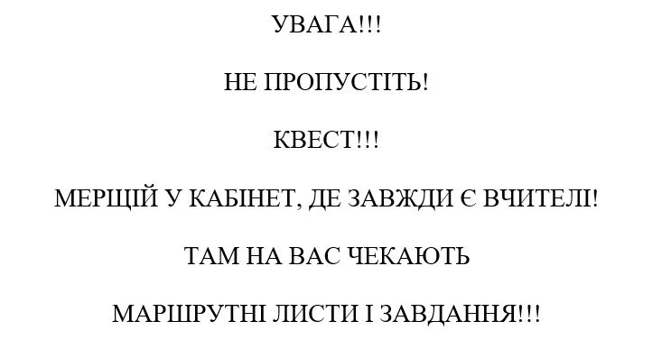

*В учительській роздають маршрутні листи і QR-код до першої станції (у кожної команди своя початкова станція)*

 Це код першої станції відповідно до маршрутного листа, що додається.

**І станція «Ерудит – лото»** (кабінет психолога)

На цій станції ми проведемо ерудит – лото. Вам всім буде задано 7 питань з історії козацтва, де на кожне питання запропоновано відповіді. Серед цих варіантів вам треба вибрати правильну відповідь на кожне питання.  А також 7 запитань, на які маєте просто відповісти.

1. Що означає слово козак?

- названий брат;

- брат;

- сусід;

- **вільна людина**.

2. Де знаходилась козацька Січ?   
-**за дніпровими порогами;**  
-в причорноморських степах;  
-на Дунаї;

-на Кримському півострові;  
3. Як називали місце, де жили козаки?  
-мазанка;  
-намет;  
-землянка;  
**-курінь**.  
4. Де найраніше виникла Козацька Січ?  
-на р. Кубань;  
-**на о. Мала Хортиця;**  
-на р. Самара;  
-на р. Підпільна

5. Як називались козацькі судна?  
-галери;   
-**чайки;**  
-фрегати.  
6. Гетьман це –  
-**козацький воєначальник**;  
-старшина;  
-вільна людина.

7. Коли святкують День українського козацтва?

- 6 вересня;

-**1 жовтня;**

-29 грудня;

8. Як називали козаків, які зналися на травах та вміли ворожити? (Характерник)

9. Назви найвідоміший козацький танок. (Гопак)

10. Кому заборонявся вхід на територію Запорозької Січі? (Усім жінкам)

11. Назви ім’я відомого козака, який брав участь у більш ніж п’ятдесяти битвах. (Іван Сірко)

12. Як називається народний співець, який оспівує подвиги козаків. (Кобзар)

13. Про яку деталь козацького одягу казали: «Широкі, як Чорне море»? (Шаровари)

14. Як називається народний співець, який оспівує подвиги козаків. (Кобзар)

*Після виконання завдання команда отримує для зчитування наступний QR-код*



**ІІ. Станція** **«Кмітливих»** (кабінет педагога-організатора). Розгадати ребуси, 1 бал за кожен розгаданий ребус + час

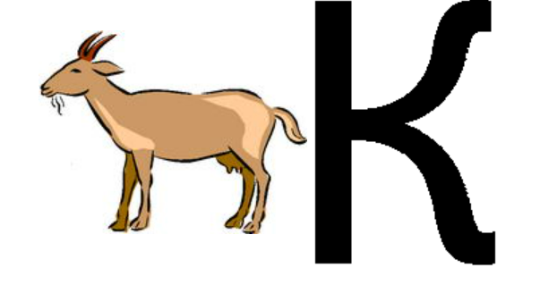 козак

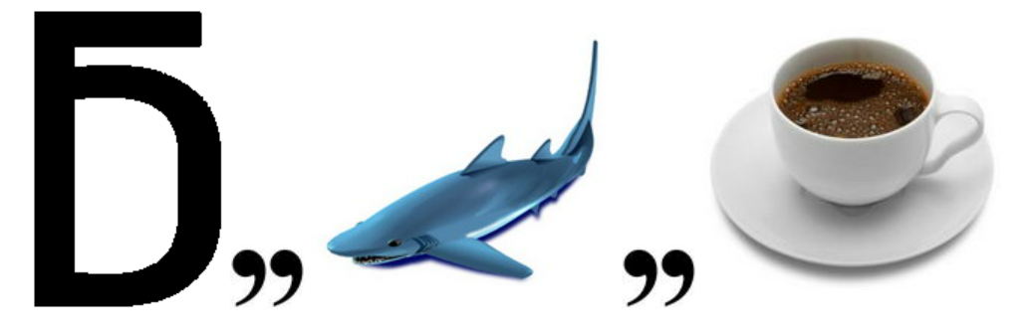 булава

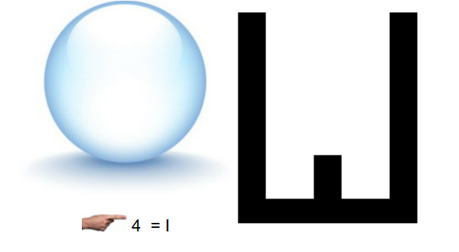 куліш

 Січ

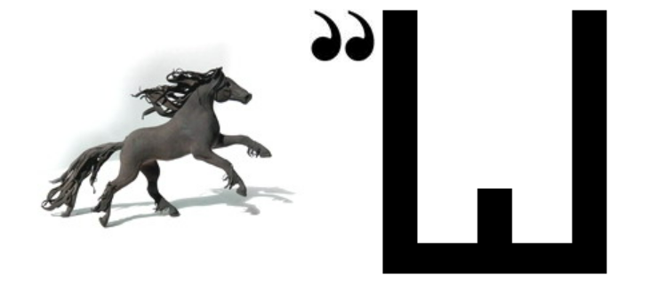 кіш

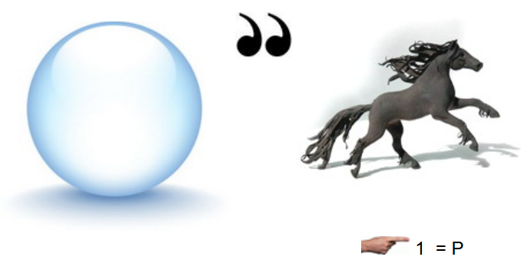 курінь

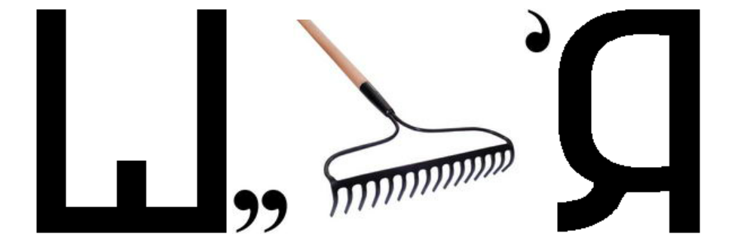 шабля

 спис

*Після виконання завдання команда отримує для зчитування наступний QR-код*



**ІІІ. Станція «Мистецька» або «Як козаки мультики відгадували» (кабінет 3 класу)**

Команда отримує розрізані картинки – кадри з мультфільмів та їх назви, їх необхідно співвіднести. Результат показати координатору. За кожну вірну відповідь команда отримує 1 бал.

|  |  |  |
| --- | --- | --- |
| 1. |  | «Як козаки куліш варили» |
| 2. |  | «Як козаки в футбол грали» |
| 3. |  | «Як козаки наречених виручали» |
| 4. |  | «Як козаки сіль купували» |
| 5. |  | «Як козаки олімпійцями стали» |
| 6. |  | «Як козаки мушкетерам допомагали» |
| 7. |  | «Як козаки на весіллі гуляли» |
| 8. |  | «Як козаки інопланетян зустрічали» |
| 9. |  | «Як козаки в хокей грали» |

*Після виконання завдання команда отримує для зчитування наступний QR-код*



**ІV. Фольклорна**

**Завдання на станції:** Команда повинна закінчити приказки. За кожну вірну відповідь команда отримує 1 бал. Максимальна оцінка 8 балів. Час на завдання-3 хв.

1. Береженого Бог береже, а козака – …(шабля).
2. Козацькому роду нема…(переводу).
3. Січ - мати, а Великий Луг - …(батько).
4. Степ та воля – козацька…(доля).
5. Терпи козаче, отаманом … (будеш).
6. Хліб та вода – то козацька… (їда)
7. Щирий козак ззаду не… (нападає).
8. Козак не боїться ні тучі, ні… (грому).

*Координатор оцінює результати та час виконання завдання, робить помітку у маршрутному листі і віддає учасникам для зчитування наступний QR-код*



**V. Станція «Козацька вигадка» (кабінет секретаря)**

Від природи справжні українці вирізнялися хистом майстерно розповідати, вміли підмічати смішні сторони в інших і зображувати їх у жартівливому, але ні для кого не образливому тоні. Як зазначалося в одній з книг «Звичаї у запорожців дивні, вчинки хитрі, а мова й вигадки гострі й більше на насміх схожі». Цією рисою вдачі запорозьких козаків почасти пояснюються й ті дивацькі прізвиська, якими вони наділяли своїх новачків. Часто їх козакам давала громада. Наприклад: той, хто спалив курінь – Палій, хто розкладав вогонь над водою – Паливода, той, хто варив кашу – Кашовар тощо. Ваше завдання – скласти за 3 хвилини якнайбільше козацьких прізвищ.

*Учні записують вигадані ними прізвиська, потім зачитують координатору.*

Цей ребус, козаки, вам підкаже дорогу до потрібної вам  станції.



**VІ. Станція «Вірю – не вірю» (бібліотека)**

На цій станції зачитується коротка інформація, а учасники повинні відповісти лише одним словом «вірю» або «не вірю» -по 1балу за правильну відповідь балів

1. Козаки не мали права одружуватись (не вірю, запорозьке військо ділилося на січових і тих, хто жив у зимівниках. Січовики були люди безшлюбні, а зимівники мали сім’ю, займалися господарством, а усі разом вони складали одне військо).
2. До українських козацьких загонів міг приєднатися чоловік будь-якої національності і роду-племені, прийнявши козацькі звичаї та перейшовши в православну віру (вірю).
3. Число козаків у курені складало 200 чоловік (не вірю, у різні часи було різним – від кількох десятків до сотні).
4. На козацьких чайках, крім веслярів могли розміститися 50-70 озброєних козаків та 2-4 невеликі гармати, порох, свинець, ядра, харчові продукти (вірю).
5. Дмитро Байда-Вишневецький був завзятим воїном і великим полководцем. Одну з перемог над ворогом він здобув навіть жодного разу не змахнувши шаблею! (вірю).
6. Вантажні вітрильні судна прибережного плавання козаки називали дубами(дуб) (вірю).
7. Військо Запорозьке зазвичай поділялося на 38 куренів (частин війська) (вірю).
8. Іван Підкова отримав таке прізвище тому, що вмів кувати підкови для коней (не вірю, мав рідкісну фізичну силу: запросто міг розгинати підкови).
9. Військова старшина – кошовий отаман, суддя, писар, осавул – мали окреме від простих козаків житло (не вірю, вони обідали й спали у своїх куренях разом з простими козаками).
10. Козацький табір з возів був не тільки неприступною фортецею в обороні, але й засобом пересування війська й атаки (вірю).
11. Коли у козака народжувався син, то батько сипав у купіль пороху, - щоб син був хоробрий і твердий (вірю).
12. Найважливіші козацькі клейноди це – корогва, бунчук, пірнач, литаври, печатка (вірю).

*Після виконання завдання команда команда отримує для зчитування наступний QR-код*



**VІІ. Станція «Історичні поняття». (кабінет інклюзії)**

Потрібно встановити відповідність між назвами речей козаків та їх зображенням ( 11 балів + час ).

|  |  |
| --- | --- |
| Печатка |  |
| Козацька чайка |  |
| Люлька |  |
| Пістолі |  |
| Гармата |  |
| Пернач |  |
| Литаври |  |
| Бунчук |  |
| Порохівниця |  |
| Каламар |  |
| Булава |  |

*Після виконання завдання команда отримує для зчитування наступний QR-код*



**VІІІ. Станція «Загадки» - 1 бал за кожну відгадану загадку**

1.По соломі ходить, а не шелестить.  (Тінь)

2.Що росте догори коренем?  (Бурулька)

3.Зубів не має, а кусається.  (Кропива)

4.Хто завжди правду каже? (Дзеркало)

 5.Хоч має вухо, а не чує. (Голка)

 6.Що завжди збільшується і ніколи не зменшується? (Вік людини)

 7. Що намокає, поки сушить? (Рушник)

 8. Що більше з неї береш, то більше стає … Що це? (Яма)

 9. Це нежива істота, але в неї є 5 пальців. (Рукавичка)

 10. Я йду – він залишається. (Слід)

*Після виконання завдання команда отримує для зчитування наступний QR-код*



**ІХ. СТАНЦІЯ «МУДРІСТЬ ПРАДІДІВ»**

***Максимальна кількість балів – 14***

*Виконати інтерактивну вправу за посиланням (або вже на екрані)* [*https://learningapps.org/display?v=pefufcce219*](https://learningapps.org/display?v=pefufcce219)

*Можна таке завдання: скласти прислів'я, приказки про козаків з частин (10 балів).*

|  |  |
| --- | --- |
| Де козак, там і | слава |
| Дівка не без щастя, козак не без | долі |
| Козацькому роду – | нема переводу |
| Степ та воля — козацька | доля |
| Терпи, козак, отаманом | будеш |
| Хліб та вода — то | козацька їда |
| Козак з біди не | заплаче |
| Береженого бог береже, а козака | шабля |
| Великий Луг – батько, а Січ – | мати |
| Не той козак, що за водою пливе, а той, що | проти води |

*Після виконання завдання команда отримує для зчитування наступний QR-код*



**Х. Станція «Спортивна»** - спортзал

Гра «Хто більше».

Хто більше наносить горіхів за 3 хвилини. Кількість балів дорівнює кількості горіхів. Учасники ложкою по черзі беруть 1 горішок і несуть на певну відстань в іншу ємність.

Можна гру «Влуч у ціль». Вкинути мішечки чи тенісні м’ячики в корзинку чи кільце.

*Після виконання завдання команда отримує для зчитування наступний QR-код*



**ХІ. Станція «Логіка».** Потрібно зібрати пазли (враховується час) - фойє

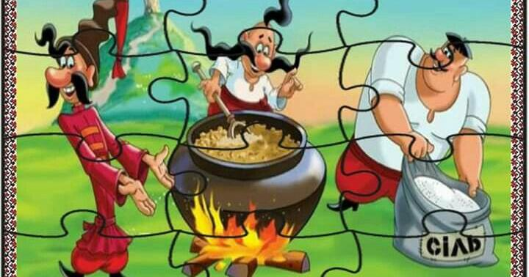

або

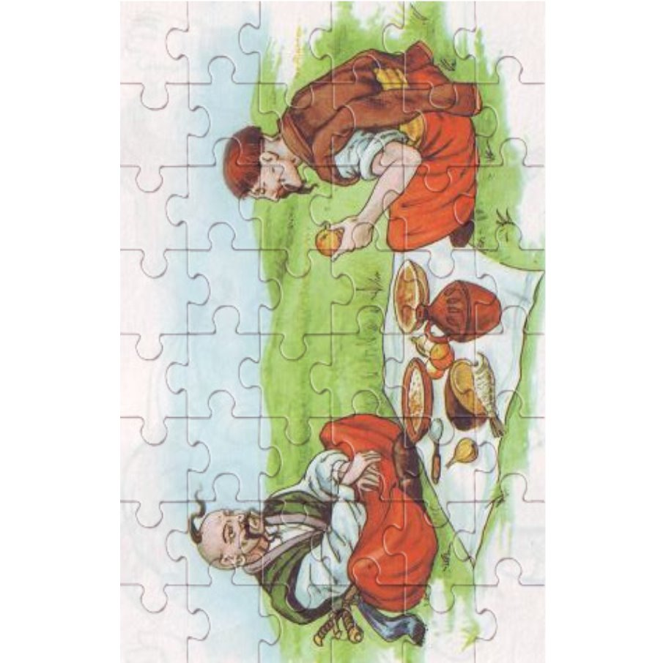

*Після виконання завдання команда отримує QR-код кабінету завуча, куди треба віднести заповнений маршрутний лист. Тут і підраховуються бали.*

**МАРШРУТНИЙ ЛИСТ команди 5-А класу**

Для кожної наступної команди у маршрутному листі назва першої станції є наступною з цього листа (наприклад, для 2 команди – станція «Кмітливих», для 3 – «Мистецька» і так далі)

|  |  |  |  |  |
| --- | --- | --- | --- | --- |
| **№** станції | **Станція** | **Час** | **Кількість балів** | **Підпис коорди-натора** |
| **1.** | **ЕРУДИТ – ЛОТО** |  |  |  |
| **2.** | **КМІТЛИВИХ** |  |  |  |
| **3.** | **МИСТЕЦЬКА** |  |  |  |
| **4.** | **ФОЛЬКЛОРНА** |  |  |  |
| **5.** | **КОЗАЦЬКА ВИГАДКА** |  |  |  |
| **6.** | **ВІРЮ – НЕ ВІРЮ** |  |  |  |
| **7.** | **ІСТОРИЧНІ ПОНЯТТЯ** |  |  |  |
| **8.** | **ЗАГАДКИ** |  |  |  |
| **9.** | **МУДРІСТЬ ПРАДІДІВ** |  |  |  |
| **10.** | **СПОРТИВНА** |  |  |  |
| **11.** | **ЛОГІКА** |  |  |  |

Список використаних джерел

1. Квест-гра "Найкращі друзі козаків" до дня українського козацтва <https://naurok.com.ua/kvest-gra-naykraschi-druzi-kozakiv-do-dnya-ukra-nskogo-kozactva-282062.html>
2. Квест-гра "Ми нащадки козацького роду" <https://naurok.com.ua/kvest-gra-mi-naschadki-kozackogo-rodu-148504.html>
3. Козацький квест «Пропала булава» <https://naurok.com.ua/kozackiy-kvest-propala-bulava-326765.html>
4. Історичний квест "Козацький" <https://naurok.com.ua/istorichniy-kvest-kozackiy-444514.html>
5. Сценарій квесту до дня українського козацтва (6-11 класи) <https://vseosvita.ua/library/embed/010029iq-879e.docx.html>
6. Створення ребусів <http://rebus1.com/ua/index.php?item=rebus_generator#google_vignette>
7. Генератор кодів